Thiết bị cần thiết:

1. Arduino UNO + cổng nạp

2. Con Bluetooth HC05

3. Con L298N (đk động cơ)

4. Servo 5V

5. Động cơ giảm tốc (6-9-12V) + giá đỡ

6. Puly 20 vs 16 răng (thay đổi tùy thích) (5mm)

7. Công tắc

8. Pin và miếng gắn pin (4 cục 1,5V ‘tùy động cơ để đấu pin’)

9. Dây đai

10. 2 Trục bánh xe, 4 bánh xe (phù hợp vs puly) (5mm)

11. 4 Bạc đạn (5mm)

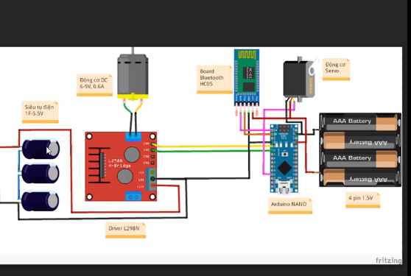12. Dây điện, dây cấm đực Arduino, ốc vít và một số chi tiết lắp ghép

**\*Phần Code điều kiển động cơ và servo**

#define inA1 3 // Khai báo 2 chân điều khiển chạy tới, chạy lui  
#define inA2 2 // ví dụ D3 // Ví dụ D2  
char data;  
#include <Servo.h>  
Servo servo;

int servopos= 90; // Vi tri ban dau cua Servo

//\*\*\*\*\* Cài đặt ban đầu \*\*\*\*  
void setup()   
{  
servo.attach(9); // Chân kết nối arduino với Servo  
Serial.begin(9600); // Tốc độ truyền nhận từ board bluetooth với NANO  
pinMode(inA1, OUTPUT); //Định nghĩa các chân inA1 và inA2 là chân xuất ra tín hiệu  
pinMode(inA2, OUTPUT);   
}  
void loop() //\*\*\*\*\* Vào vòng lặp liên tục\*\*\*\*\*\*\*  
{  
if(Serial.available()>0) // Ghi lại dữ liệu từ điện thoại gửi  
{  
data = Serial.read();   
}  
if( data=='t') // rẽ trái khi nhận được "t"  
{  
servopos++ ;  
  
if(servopos == 136)   
{  
servopos = 135; // Giới hạn quay trái, ví dụ chọn 135 độ  
}  
servo.write(servopos);  
delay(5);  
Serial.print("re trai");  
}   
if( data=='p') // rẽ phải khi nhận được "p"  
{  
servopos-- ;  
if(servopos == 46)  
{  
servopos = 45; // Giới hạn quay phải, ví dụ chọn 45 độ  
}  
servo.write(servopos);  
delay(5);  
Serial.print("re phai");  
}  
if( data=='e') // đi thẳng khi nhận được "e"  
{  
servopos = 90;  
servo.write(servopos);  
delay(5);  
}  
if( data=='c') // nhận được c thì đi tới, d thì đi lùi và s thì dừng lại  
{  
digitalWrite(inA1,LOW);  
digitalWrite(inA2,HIGH);  
Serial.print("di thang");  
}  
if( data=='d')  
{  
digitalWrite(inA1,HIGH);  
digitalWrite(inA2,LOW);  
Serial.print("di lui");  
}   
if( data=='s')  
{  
digitalWrite(inA1,LOW);  
digitalWrite(inA2,LOW);  
Serial.print("stop");  
}   
}